Variation de bouchées apéro au concombre

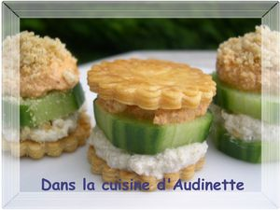
Voici des bouchées apéritives un peu soignées et pleines de fraîcheur.
Pour les réaliser, il vous faudra :
- 1 concombre
- 1 disque de pâte feuilletée
- 100g de ricotta
- 2 cac de pesto rosso
- 2 cac de tapenade verte
- 1 poignée de Monaco (biscuits apéro Belin)
- du sel et du poivre
Découper des ronds de 5 centimètres dans la pâte feuilletée. Les placer sur une plaque à pâtisserie.
Recouvrir d'une feuille de papier sulfurisé puis d'une deuxième plaque (pour les faire cuire sans qu'ils ne gonflent). Enfourner 8 minutes à 180°.
Sortir du four, enlever la plaque du dessus et remettre au four 2 minutes pour faire dorer les feuilletés. Réserver.
Laver le concombre, éplucher en laissant une bande verte sur deux. Couper en rondelles pas trop fines. Réserver.
Dans un bol, mélanger 50g de ricotta avec le pesto rouge.
Dans un autre bol, mélanger le reste de ricotta avec la tapenade.
Dans un mortier, écraser les biscuits salés pour en faire une poudre fine.
Dressage bouchée numéro 1:
Placer une rondelle de concombre, déposer dessus une cuillère à café du mélange ricotta-tapenade.
Recouvrir d'une rondelle de concombre et presser légèrement pour égaliser. Recouvrir d'une cuillère à café du mélange ricotta-pesto et pour finir, saupoudrer de poudre de biscuits.
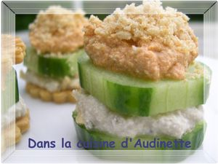
Dressage bouchée numéro 2 :
Placer un rond feuilleté, déposer dessus une cuillère à café du mélange ricotta-tapenade.
Ajouter une rondelle de concombre (presser légèrement). Recouvrir d'une cuillère à café du mélange ricotta-pesto et pour finir fermer par un feuilleté.
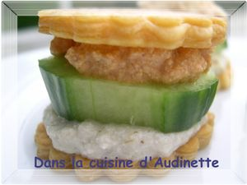
Dressage bouchée numéro 3 :
Placer un rond feuilleté, déposer dessus une cuillère à café du mélange ricotta-tapenade. Saupoudrer de poudre de biscuits.
Ajouter une rondelle de concombre (presser légèrement). Recouvrir d'une cuillère à café du mélange ricotta-pesto.
Saupoudrer de poudre de biscuits.
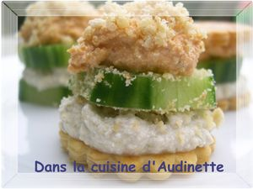
Voilou ! J'espère que ces petites bouchées vous plairont !

